Ｎｏ．2009-0146
2009/10/29
株式会社 ブリッツ
追加適合のご案内
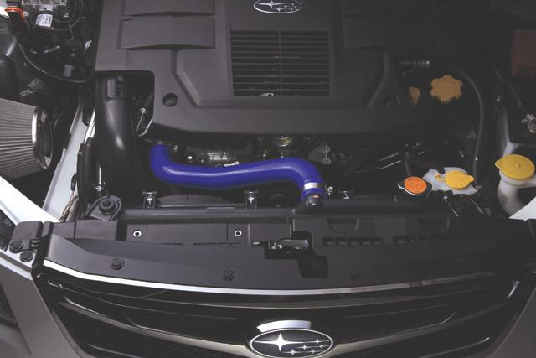

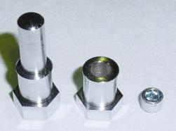
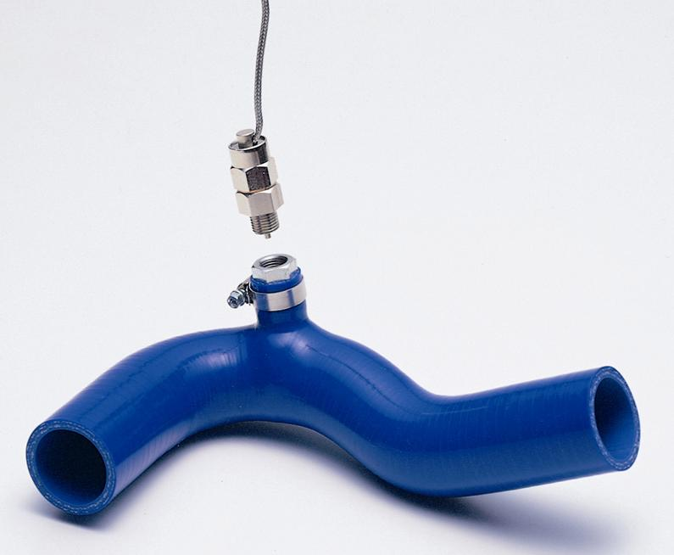

付属水温センサーアタッチメント
TEMPセンサー取付例
Code No.: 19664/19668
Code No.75266 LEGACY TOURING WAGON BR9

・ 高度なチューニングやモータースポーツなどにも対応するハイスペック。
・ 耐食性に優れ、発色の良いブルーシリコン製のラジエーターホースで純正品に比べて圧倒的な耐久性の違いを実現します。
・ 耐熱特性200℃、耐圧特性400Kpaという超ワイドレンジなスペックで過酷なエンジンルームでも見事にパフォーマンスを発揮します。
・ 水温センサーアタッチメント2種類（1/8PT･コードNo.19668、M10-1.0 BLITZ機械式温度計専用･コードNo.19664）付きで、従来なら困難だった水温計の取り付けが非常に簡単にできます。
(センサーを取付けない場合の為にプラグキャップ･コードNo. 19669も付属しています)

追加適合車種情報
車種  （Vehicle） | 年式  （Model Year） | 型式  （Model） | エンジン型式  （E/G Model） | 税込価格  (MSRP w/tax) | 本体価格  (MSRP) | コードNo.  (Code No.) | JANコード  (JAN Code )

SUBARU
LEGACY  TOURING WAGON | 09/05- | BR9 | EJ25（Turbo） | \14,700 | \14,000 | 75266 | 4959094752660

